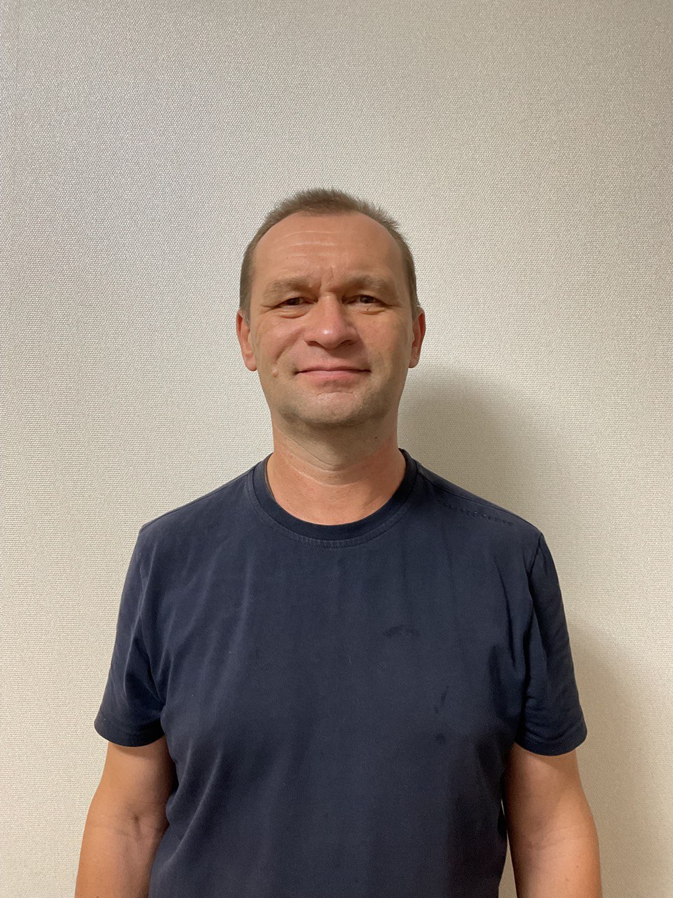***Давискиба Володимир Іванович***

Місто: Харків ВПО Дніпро  
 Телефон: +380633248520  
 Дата народження: 07.11.1970 р.  
 Сімейний стан: Одружений.

**Мета:** отримання роботи водія.

**Професійні навички:**

* Водійське посвідчення категорій: А, В.
* Перевезення вантажів і пасажирів.
* Водійський стаж 30 років.
* Нагляд за технічним станом автомобіля.
* Знання та дотримання правил дорожнього руху.
* Безпечне і впевнене водіння, відсутність аварійних інцидентів.
* Поїздки на далекі відстані за різних погодних умов.
* Вільне володіння українькою мовою.

**Особисті якості:**

* Уважність, надійність, порядність, пунктуальність, охайність та відповідальність. Відсутність шкідливих звичок.

**Освіта:**

* 1976-1985 рр., Школа
* 1985-1988 рр., Середня спеціальна освіт

**Досвід праці:**

* 1988-1991 рр., служба в армії
* 1991-2011 рр., служба в МЧС України

- гасіння пожеж в аварійних і небезпечних ситуаціях

- ліквідація наслідків дорожньо-транспортних пригод

- виконання обов'язків діспечера зв'язку

* 2011-2015 рр., водій-курєр

- розвезення продукції по магазанах

- доставка вантажу (продукти харчування) по місту і області за зазначеним в маршрутному листі графіком доставки

- дотримання умов зберігання продукції в процесі доставки

* 2015-2022 рр., водій-експедитор

- робота на автомобілях компанії від 0,7-1,5 тони

- прийом товару зі складу відповідно до супровідних документів

- робота із супровідною документацією, накладними, готівкою

* 2023-2024 рр., водій в БО «Надія і житло для дітей» та БО «ГЛОБА22»

- робота водієм на легковому авто по Дніпропетровській області

- розвезення гуманітарної допомоги сім’ям

**Захоплення;**

* Акваріумістіка
* Догляд та утримання домашніх тварин
* Прогулянки на свіжому повітрі
* Організація сімейного дозвілля на природі
* Кемпінг
* Риболовля